Tuần 32 - Bài 3: ĐỘNG TÁC CHUYỀN BÓNG BẰNG HAI TAY
TRƯỚC NGỰC (Tiết 5 )
I. YÊU CẦU CẦN ĐẠT
1.1. Năng lực đặc thù
- Năng lực chăm sóc sức khỏe: Biết chuẩn bị trang phục, giày tập; thực hiện vệ sinh sân tập, vệ sinh cá nhân và bảo đảm an toàn trước, trong, sau khi tập luyện động tác chuyền bóng bằng hai tay.
- Năng lực vận động cơ bản: Thực hiện được bài tập/kĩ thuật động tác chuyền bóng bằng hai tay; biết thực hiện theo khẩu lệnh, phối hợp trong trò chơi “Chuyền bóng 20” và xử lí một số tình huống đơn giản khi tập luyện.
- Năng lực thể dục thể thao: Biết quan sát tranh ảnh SGK, video/học liệu số hoặc động tác mẫu của GV; biết nhận xét, tự điều chỉnh động tác khi luyện tập động tác chuyền bóng bằng hai tay.
1.2. Năng lực chung
- Tự chủ và tự học: Chủ động chuẩn bị SGK, trang phục, dụng cụ cá nhân; lắng nghe hướng dẫn, tự giác luyện tập và tự sửa lỗi.
- Giao tiếp và hợp tác: Biết phối hợp với bạn, tổ/nhóm; chấp hành phân công của tổ trưởng/GV; hỗ trợ bạn trong tập luyện và tham gia trò chơi.
- Giải quyết vấn đề và sáng tạo: Biết quan sát, phát hiện lỗi sai, lựa chọn cách thực hiện an toàn, phù hợp với tình huống tập luyện.
2. Phẩm chất
- Chăm chỉ: Tích cực, tự giác tập luyện, hoàn thành lượng vận động theo yêu cầu.
- Trung thực: Thực hiện đúng luật chơi, đúng hiệu lệnh; nhận xét kết quả luyện tập của bản thân và bạn một cách trung thực.
- Trách nhiệm, nhân ái: Có trách nhiệm bảo đảm an toàn cho bản thân và bạn; đoàn kết, tôn trọng, giúp đỡ bạn tập chưa tốt.
II. ĐỊA ĐIỂM - PHƯƠNG TIỆN
1. Địa điểm: Sân trường hoặc nhà thể chất.
2. Phương tiện:
+ Đối với giáo viên: Giáo án, SGK, SGV; kẻ vẽ sân tập theo nội dung bài học; còi, cờ, tranh ảnh SGK, video/học liệu số, dụng cụ luyện tập phù hợp với bài.
+ Đối với học sinh chuẩn bị: SGK, giày thể thao, trang phục thể thao; bảo đảm vệ sinh và an toàn trong tập luyện.
III. CÁC HOẠT ĐỘNG DẠY HỌC CHỦ YẾU
Nội dung | Định lượng | Phương pháp, tổ chức và yêu cầu
Nội dung | Định lượng | Hoạt động GV | Hoạt động HS
I. Hoạt động mở đầu | 5-7’
1. Nhận lớp:  - Kiểm tra vệ sinh sân tập, trang phục tập luyện, sức khỏe của HS  - Phổ biến nội dung, yêu cầu tiết học |  | Gv nhận lớp, thăm hỏi sức khỏe học sinh phổ biến nội dung, yêu cầu giờ học | Đội hình nhận lớp  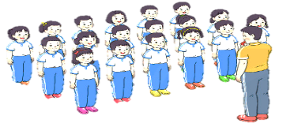  - Cán sự tập trung lớp, điểm số, báo cáo sĩ số, tình hình lớp cho GV.  - Hs lắng nghe, nắm nội dung bài học                                                                                                                                                                                                                                                                                                                                                                                                                                                                                                                                                                                                                                    
2. Khởi động:  - Xoay các khớp cổ tay, cổ chân, vai, hông, gối,... (theo nhạc)  -Tập bài TDPTC (Theo nhạc) | 2Lx8N  2Lx8N | - GV quan sát, nhắc học sinh tập đúng biên độ, nhịp hô. | Đội hình khởi động  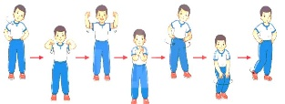  - HS khởi động theo sự điều khiển của cán sự.
3. Trò chơi bổ trợ khởi động:  - Trò chơi "Kết bạn”  - Kiểm tra bài cũ |  | - GV nêu tên trò chơi, cách chơi, luật chơi, sau đó GV tổ chức cho cả lớp chơi  - Gọi 1 -2 HS lên thực hiện bài tập.  - GV cùng HS quan sát và nhận xét, đánh giá. | - HS chú ý nắm luật chơi, tích cực, chủ động tham gia trò chơi  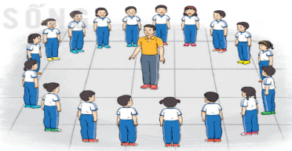  - Học sinh thực hiện theo yêu cầu của giáo viên
II. Hoạt động hình thành kiến thức mới: | 5-7’
1. Khám phá  2. Hình thành động tác mới:  * Ôn bài tập: Động tác chuyền bóng bằng hai tay trước ngực.  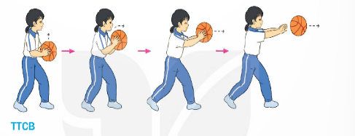  -TTCB: Đứng chân trước chân sau, hai gối khuỵu, hai tay cầm bóng trước bụng.  -Động tác: Hai tay đưa bóng từ dưới lên, khi đến ngang ngực thì chuyền bóng đi. |  | - GV nêu những lỗi sai thường mắc và cách khắc phục cho HS khi thực hiện động tác.  -GV gọi 1-2 HS lên tập, GV cùng HS quan sát, nhận xét, rút kinh nghiệm | 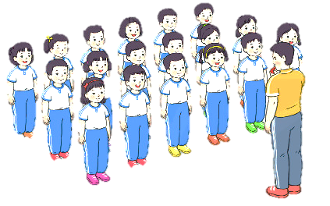  + HS quan sát, lắng nghe GV nhận xét để vận dụng vào tập luyện.  -1 -2 HS lên thực hiện động tác.  -GV cùng HS nhận xét, đánh giá tuyên dương
3. Trải nghiệm các động tác của bài tập |  | - GV cùng thực hiện 1-2 lần, hô cho HS tập luyện | - HS chú ý, tích cực tập luyện để nắm kĩ thuật động tác
III. Hoạt động luyện tập: | 15-16’
1. Tập theo tổ nhóm | 3-4 lần | - GV giao nhiệm vụ cho tổ trưởng, phân luyện tập theo khu vực.  - Quan sát, nhắc nhở và sửa sai cho HS | ĐH tập luyện theo tổ, nhóm  • • • • • • • • • •  • •  •  ∇  • •  • •  • •  •  •  • •  - Hs thực hiện theo điều khiển của tổ trưởng.  HS quan sát và nhận xét lẫn nhau, giúp đỡ bạn tập chưa tốt.
2. Tập theo cặp đôi | 2-3 lần | - GV cho 2 HS tạo thành từng cặp để tập luyện.  - Gv quan sát, sửa sai đt cho HS. | + Yêu cầu:1 HS tập, 1 HS hô và quan sát, nhận xét bạn tập… Sau đó 2 HS đổi vị trí cho nhau.  -HS vừa tập vừa giúp đỡ nhau sửa động tác sai  ∇
3. Thi đua giữa các tổ |  | - GV tổ chức cho HS thi đua giữa các tổ.  - GV nhận xét đánh giá tuyên dương. | - Từng tổ lên thi đua - trình diễn  - Hs nhận xét tổ bạn.  ∇
4. Trò chơi vận động:  Trò chơi “Chuyền bóng 20” | 1-2 lần | - GV nêu tên trò chơi, hướng dẫn cách chơi, luật chơi.  - Tổ chức cho HS chơi thử sau đó chơi chính thức, có thi đua.  Chú ý: GV nhắc HS đảm bảo an toàn trong khi chơi. | ĐH chơi trò chơi  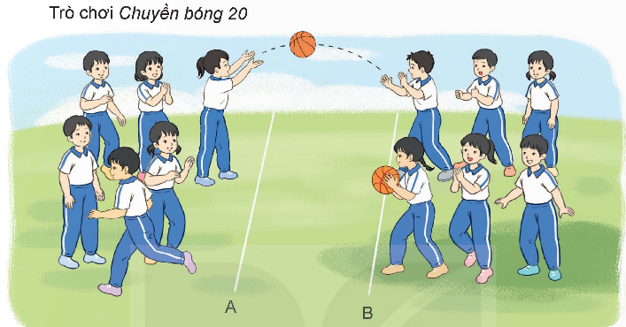  - Hs chơi theo hướng dẫn của Gv  -HS tích cực tham gia chơi trò chơi vận động.
IV. Hoạt động vận dụng | 4-5’
1. Hồi tĩnh:  - Thả lỏng cơ toàn thân (Theo nhạc).  2. Vận dụng: |  | - GV điều hành lớp thả lỏng cơ toàn thân  - GV nêu câu hỏi vận dụng kiến thức vào thực tế cuộc sống | Đội hình hồi tĩnh  - Học sinh thực hiện theo yêu cầu của giáo viên  - HS trả lời câu hỏi vận dụng vào thực tế đời sống  - Vận dụng: Qua bài học, HS vận dụng bài tập thể dục vào buổi sáng, để rèn luyện sức khỏe, và chơi trò chơi cùng các bạn trong giờ ra chơi.
3. Nhận xét và hướng dẫn tự tập luyện ở nhà:  - Ưu điểm; Hạn chế cần khắc phục  - Hướng dẫn tập luyện ở nhà |  | - GV nhận xét kết quả, ý thức, thái độ học của HS, đồng thời đưa ra hướng khắc phục hoặc trả lời câu hỏi của HS.  - HD học sinh tập ở nhà. | - HS lắng nghe để khắc phục  Đội hình kết thúc  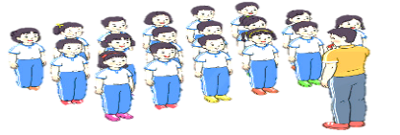
4. Xuống lớp |  |  | - HS đi theo hàng về lớp
IV. ĐIỀU CHỈNH SAU BÀI DẠY
.................................................................................................................................
.................................................................................................................................
CHỦ ĐỀ 4: THỂ THAO TỰ CHỌN - MÔN BÓNG RỔ
Tuần 32 - Bài 4: BÀI TẬP PHỐI HỢP DẪN BÓNG - NÉM RỔ BẰNG HAI TAY TRƯỚC NGỰC (Tiết 1 )
I. YÊU CẦU CẦN ĐẠT
1.1. Năng lực đặc thù
- Năng lực chăm sóc sức khỏe: Biết chuẩn bị trang phục, giày tập; thực hiện vệ sinh sân tập, vệ sinh cá nhân và bảo đảm an toàn trước, trong, sau khi tập luyện bài tập phối hợp dẫn bóng - ném rổ bằng hai tay trước ngực.
- Năng lực vận động cơ bản: Thực hiện được bài tập/kĩ thuật bài tập phối hợp dẫn bóng - ném rổ bằng hai tay trước ngực; biết thực hiện theo khẩu lệnh, phối hợp trong trò chơi “Bóng chuyền 4” và xử lí một số tình huống đơn giản khi tập luyện.
- Năng lực thể dục thể thao: Biết quan sát tranh ảnh SGK, video/học liệu số hoặc động tác mẫu của GV; biết nhận xét, tự điều chỉnh động tác khi luyện tập bài tập phối hợp dẫn bóng - ném rổ bằng hai tay trước ngực.
1.2. Năng lực chung
- Tự chủ và tự học: Chủ động chuẩn bị SGK, trang phục, dụng cụ cá nhân; lắng nghe hướng dẫn, tự giác luyện tập và tự sửa lỗi.
- Giao tiếp và hợp tác: Biết phối hợp với bạn, tổ/nhóm; chấp hành phân công của tổ trưởng/GV; hỗ trợ bạn trong tập luyện và tham gia trò chơi.
- Giải quyết vấn đề và sáng tạo: Biết quan sát, phát hiện lỗi sai, lựa chọn cách thực hiện an toàn, phù hợp với tình huống tập luyện.
2. Phẩm chất
- Chăm chỉ: Tích cực, tự giác tập luyện, hoàn thành lượng vận động theo yêu cầu.
- Trung thực: Thực hiện đúng luật chơi, đúng hiệu lệnh; nhận xét kết quả luyện tập của bản thân và bạn một cách trung thực.
- Trách nhiệm, nhân ái: Có trách nhiệm bảo đảm an toàn cho bản thân và bạn; đoàn kết, tôn trọng, giúp đỡ bạn tập chưa tốt.
3. Tích hợp
- Tích hợp năng lực số 5.2.CB1a: HS nhận biết tranh, sơ đồ hoặc video là công cụ số phù hợp để hỗ trợ tìm hiểu và luyện tập bài tập phối hợp dẫn bóng - ném rổ bằng hai tay trước ngực.
II. ĐỊA ĐIỂM - PHƯƠNG TIỆN
1. Địa điểm: Sân trường hoặc nhà thể chất.
2. Phương tiện:
+ Đối với giáo viên: Giáo án, SGK, SGV; kẻ vẽ sân tập theo nội dung bài học; còi, cờ, tranh ảnh SGK, video/học liệu số, dụng cụ luyện tập phù hợp với bài.
+ Đối với học sinh chuẩn bị: SGK, giày thể thao, trang phục thể thao; bảo đảm vệ sinh và an toàn trong tập luyện.
III. CÁC HOẠT ĐỘNG DẠY HỌC CHỦ YẾU
Nội dung | Định lượng | Phương pháp, tổ chức và yêu cầu
Nội dung | Định lượng | Hoạt động GV | Hoạt động HS
I. Hoạt động mở đầu | 5-7’
1. Nhận lớp:  - Kiểm tra vệ sinh sân tập, trang phục tập luyện, sức khỏe của HS  - Phổ biến nội dung, yêu cầu tiết học |  | Gv nhận lớp, thăm hỏi sức khỏe học sinh phổ biến nội dung, yêu cầu giờ học | Đội hình nhận lớp  - Cán sự tập trung lớp, điểm số, báo cáo sĩ số, tình hình lớp cho GV.  - Hs lắng nghe, nắm nội dung bài học                                                                                                                                                                                                                                                                                                                                                                                                                                                                                                                                                                                                                                    
2. Khởi động:  - Xoay các khớp cổ tay, cổ chân, vai, hông, gối,... (theo nhạc)  -Tập bài TDPTC (Theo nhạc) | 2Lx8N  2Lx8N | - GV quan sát, nhắc học sinh tập đúng biên độ, nhịp hô. | Đội hình khởi động  - HS khởi động theo sự điều khiển của cán sự.
3. Trò chơi bổ trợ khởi động:  - Trò chơi "Kết bạn”  - Kiểm tra bài cũ |  | - GV nêu tên trò chơi, cách chơi, luật chơi, sau đó GV tổ chức cho cả lớp chơi  - Gọi 1 -2 HS lên thực hiện bài tập.  - GV cùng HS quan sát và nhận xét, đánh giá. | - HS chú ý nắm luật chơi, tích cực, chủ động tham gia trò chơi  - Học sinh thực hiện theo yêu cầu của giáo viên
II. Hoạt động hình thành kiến thức mới: | 5-7’
1. Khám phá  2. Hình thành động tác mới:  * Học bài tập: phối hợp dẫn bóng - ném rổ bằng hai tay trước ngực.  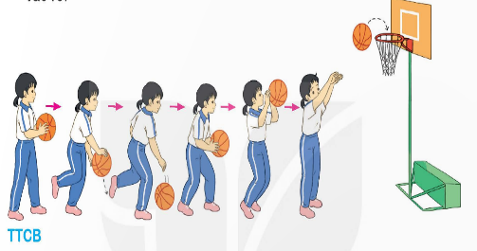  -TTCB: Đứng chân trước chân sau, hai tay cầm bóng trước bụng.  -Cách thực hiện: Đưa bóng về một tay, dẫn bóng đến gần rỗ, dừng lại bắt bóng. Sau đó, chùng gối, duỗi chân, đồng thời dùng sức hai tay ném bóng vào rổ. |  | - GV làm mẫu động tác và phân tích kĩ thuật động tác.  - Cho HS xem tranh, ảnh, video … nhấn mạnh ý chính của động tác.  Tích hợp năng lực số 5.2.CB1a: GV hướng dẫn và tổ chức hoạt động để thực hiện yêu cầu: HS nhận biết tranh, sơ đồ hoặc video là công cụ số phù hợp để hỗ trợ tìm hiểu và luyện tập bài tập phối hợp dẫn bóng - ném rổ bằng hai tay trước ngực.  - GV nêu những lỗi sai thường mắc và cách khắc phục cho HS khi thực hiện động tác.  - Cho 1-2 HS lên thực hiện.  - GV cùng HS nhận xét, đánh giá, giải quyết các thắc mắc của học sinh | Đội hình HS quan sát tranh, tập mẫu  Tích hợp: HS nhận biết tranh, sơ đồ hoặc video là công cụ số phù hợp để hỗ trợ tìm hiểu và luyện tập bài tập phối hợp dẫn bóng - ném rổ bằng hai tay trước ngực.  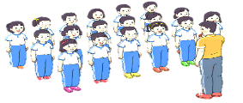  + HS quan sát, lắng nghe GV nhận xét để vận dụng vào tập luyện.  - Hs quan sát mẫu và ghi nhớ cách thực hiện.  - Nêu các câu hỏi thắc mắc nếu có.  -1 -2 hs lên thực hiện động tác.  GV cùng HS nhận xét, đánh giá tuyên dương  - HS lắng nghe
3. Trải nghiệm các động tác của bài tập |  | - GV cùng thực hiện 1-2 lần, hô cho HS tập luyện | - HS chú ý, tích cực tập luyện để nắm kĩ thuật động tác
III. Hoạt động luyện tập: | 15-16’
1. Tập theo tổ nhóm | 3-4 lần | - GV giao nhiệm vụ cho tổ trưởng, phân luyện tập theo khu vực.  - Quan sát, nhắc nhở và sửa sai cho HS | ĐH tập luyện theo tổ, nhóm  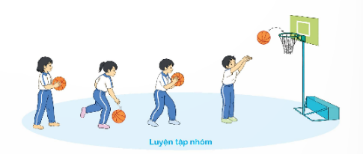- Hs thực hiện theo điều khiển của tổ trưởng.  HS quan sát và nhận xét lẫn nhau, giúp đỡ bạn tập chưa tốt.
2. Thi đua giữa các tổ |  | - GV tổ chức cho HS thi đua giữa các tổ.  - GV nhận xét đánh giá tuyên dương. | - Từng tổ lên thi đua - trình diễn  - Hs nhận xét tổ bạn.  ∇
3. Trò chơi vận động:  Trò chơi “Bóng chuyền 4” | 1-2 lần | - GV nêu tên trò chơi, hướng dẫn cách chơi, luật chơi.  - Tổ chức cho HS chơi thử sau đó chơi chính thức, có thi đua.  Chú ý: GV nhắc HS đảm bảo an toàn trong khi chơi. | ĐH chơi trò chơi  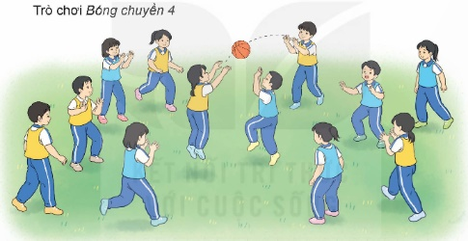  - Hs chơi theo hướng dẫn của Gv  -HS tích cực tham gia chơi trò chơi vận động.
IV. Hoạt động vận dụng | 4-5’
1. Hồi tĩnh:  - Thả lỏng cơ toàn thân (Theo nhạc).  2. Vận dụng: |  | - GV điều hành lớp thả lỏng cơ toàn thân  - GV nêu câu hỏi vận dụng kiến thức vào thực tế cuộc sống | Đội hình hồi tĩnh  - Học sinh thực hiện theo yêu cầu của giáo viên  - HS trả lời câu hỏi vận dụng vào thực tế đời sống  - Vận dụng: Qua bài học, HS vận dụng bài tập thể dục vào buổi sáng, để rèn luyện sức khỏe, và chơi trò chơi cùng các bạn trong giờ ra chơi.
3. Nhận xét và hướng dẫn tự tập luyện ở nhà:  - Ưu điểm; Hạn chế cần khắc phục  - Hướng dẫn tập luyện ở nhà |  | - GV nhận xét kết quả, ý thức, thái độ học của HS, đồng thời đưa ra hướng khắc phục hoặc trả lời câu hỏi của HS.  - HD học sinh tập ở nhà. | - HS lắng nghe để khắc phục  Đội hình kết thúc
4. Xuống lớp |  |  | - HS đi theo hàng về lớp
IV. ĐIỀU CHỈNH SAU BÀI DẠY
.................................................................................................................................
.................................................................................................................................
CHỦ ĐỀ 4: THỂ THAO TỰ CHỌN - MÔN BÓNG RỔ

